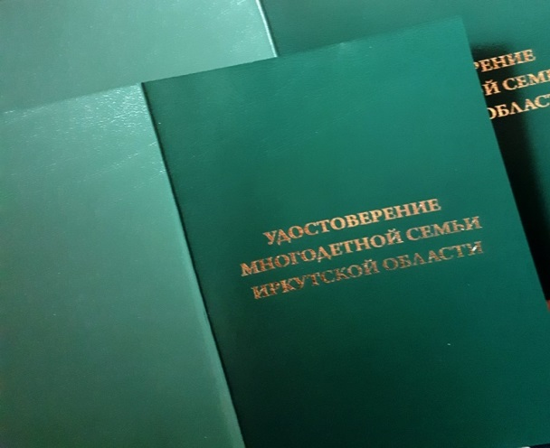
Внесены изменения!
Удостоверение многодетной семьи Иркутской области!
ОГКУ «УСЗН по городу Усолье-Сибирское и Усольскому району» осуществляет прием заявлений от семей, имеющих трех и более детей до 18-летнего возраста, на выдачу удостоверений многодетной семьи Иркутской области.
Удостоверение выдается при условии, если все члены многодетной семьи проживают на территории Иркутской области.
Необходимые документы:
1. паспорт гражданина Российской Федерации или иной документ, удостоверяющий личность в соответствии с законодательством Российской Федерации. В случае если заявитель состоит в зарегистрированном браке, дополнительно представляется копия документа, удостоверяющего личность супруга (супруги) заявителя; 2. свидетельства о рождении детей, проживающих в семье - ВПРАВЕ ПРЕДОСТАВИТЬ; 3. свидетельство об установлении отцовства - в случае, если в отношении ребенка (детей) установлено отцовство - ВПРАВЕ ПРЕДОСТАВИТЬ; 4.свидетельство о заключении брака - ВПРАВЕ ПРЕДОСТАВИТЬ; 5. свидетельство о расторжении брака - ВПРАВЕ ПРЕДОСТАВИТЬ;
6. свидетельство о перемене имени (в случае, если у ребенка или родителя были изменены фамилия, имя или отчество) - ВПРАВЕ ПРЕДОСТАВИТЬ;
7. фотография размером 3 х 4 см заявителя. В случае, если заявитель состоит в зарегистрированном браке, дополнительно предоставляется фотография супруга (супруги) заявителя размером 3 x 4 см. (за исключением случаев продления срока действия удостоверения);
8. документы, содержащие сведения о проживании (пребывании) членов многодетной семьи на территории Иркутской области (паспорт с отметкой о регистрации по месту жительства на территории Иркутской области, свидетельство о регистрации по месту жительства (пребывания) либо решение суда об установлении факта проживания на территории Иркутской области).
Заявление размещено на официальном сайте управления (http://usolieuszn.ucoz.ru/): - главная страница, вкладка: «Форму заявлений Вы можете скачать здесь» нажав на «ССЫЛКА», последнее заявление из общего списка.
Заявление можно подать: 1) Управление социальной защиты:
- по предварительной записи на сайте учреждения
http://usolieuszn.ucoz.ru/ или по телефону: 8(395)43-6-75-86;
- почтовый ящик на входе в здание управления; 2) через организации почтовой связи;
3) социальные участковые службы МО Усольского района, для жителей Усольского района.
Телефоны для консультации: 8(395)43 6-89-39 8(395)43 6-21-23 8(950) 147- 49- 57

